

ÖĞRETİM ELEMANI AKADEMİK TEŞVİK BAŞVURU İŞLEMLERİ

Öğretim Elemanı ubys.nevsehir.edu.tr web uygulamasından “kullanıcı adı” ve “şifresi” ile sisteme giriş yapar. Sol menüde yer alan Akademik Performans Bilgi Sistemi ana başlığı altında bulunan Bilgi Girişi sayfasına girer.

Görsel 1
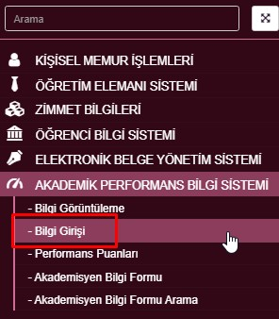
Akademik Performans Bilgi Sistemi - Bilgi Girişi bölümünde sol menüde yer alan ve akademik teşvik başvurularında yer alan çalışmalara ait bilgi girişleri yapılmalıdır.

Görsel 2
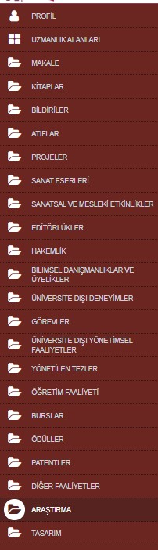
Başlıklar üzerinden bilgi girişi işlemlerinde sayfanın üst bölümünde yer alan YÖKSİSTEN VERİLERİMİ GETİR butonuna basılarak YÖKSİS tarafında girilen bilgiler otomatik olarak sisteme aktarılmaktadır.

Görsel 3
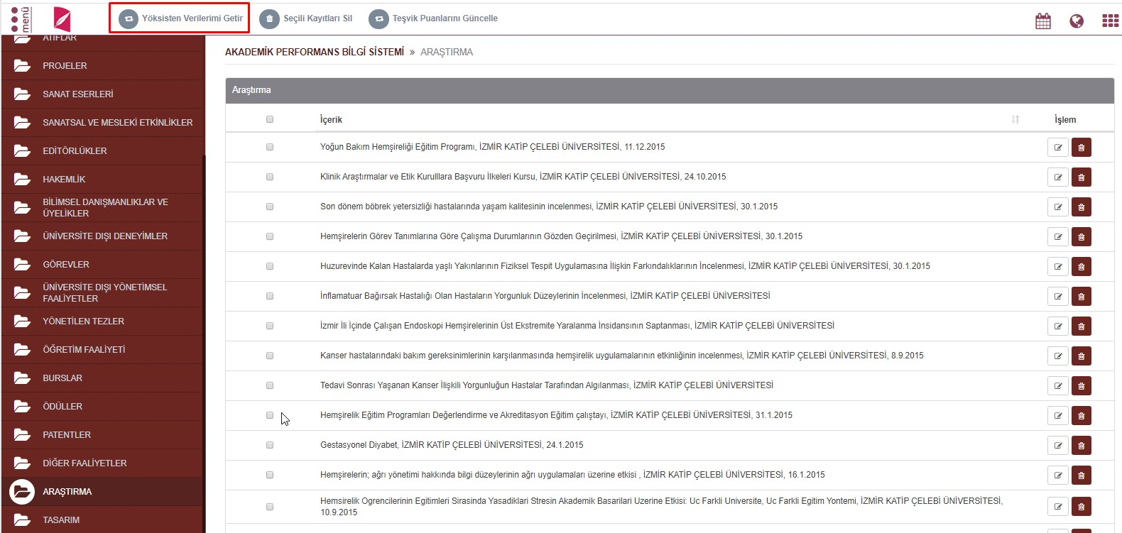
Akademik Teşvik Başvurusuna dâhil edilecek çalışmalar için girilmesi gereken zorunlu alanlar çalışmanın işlemler bölümünde bulunan Düzenle ile girilen sayfada ikonu ile belirtilmiştir. (Bkz. Görsel 5)

Görsel 4
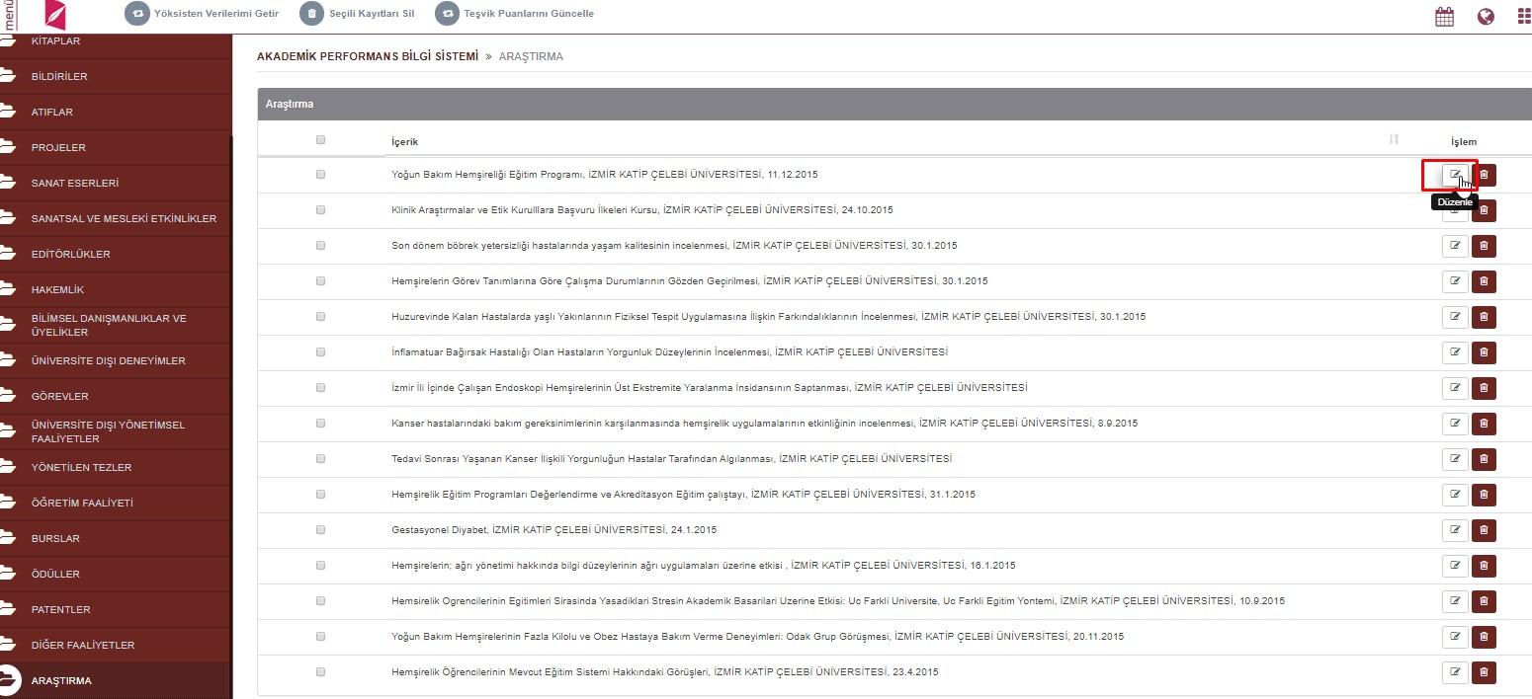

Görsel 5
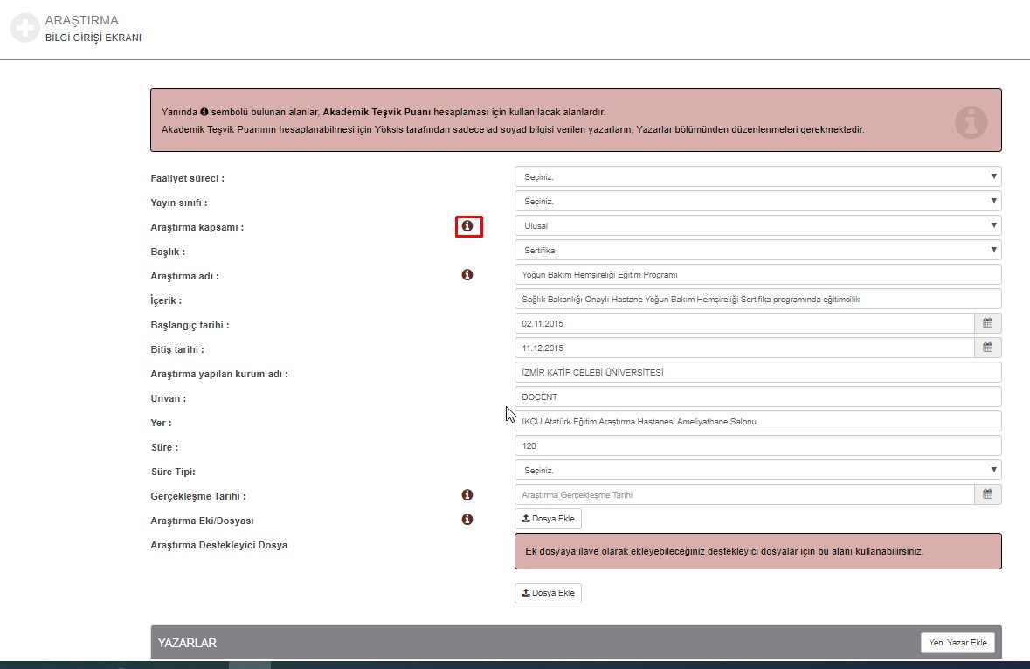

İlgili yıl için Akademik Teşvik Başvurusu yapılacak ise gerçekleşme tarihi önceki yıl girilmiş olan çalışmalar Akademik Teşvike dâhil edilmektedir. Yani Teşvik başvuru tarihinden bir yıl önceki çalışmalar
Akademik Teşvike dâhil olmaktadır. İkonu olan tüm dosya alanlarına dosya eklenmesi zorunludur.

Görsel 6
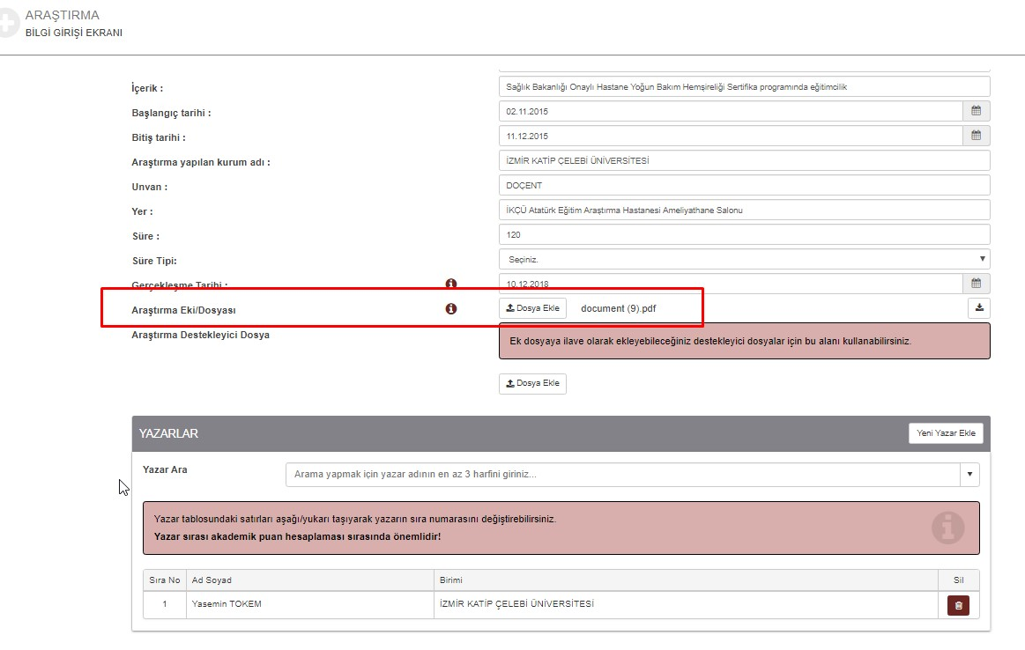

Tüm giriş işlemleri tamamlandıktan sonra KAYDET butonuna basılarak işlem tamamlanır.

Görsel 7
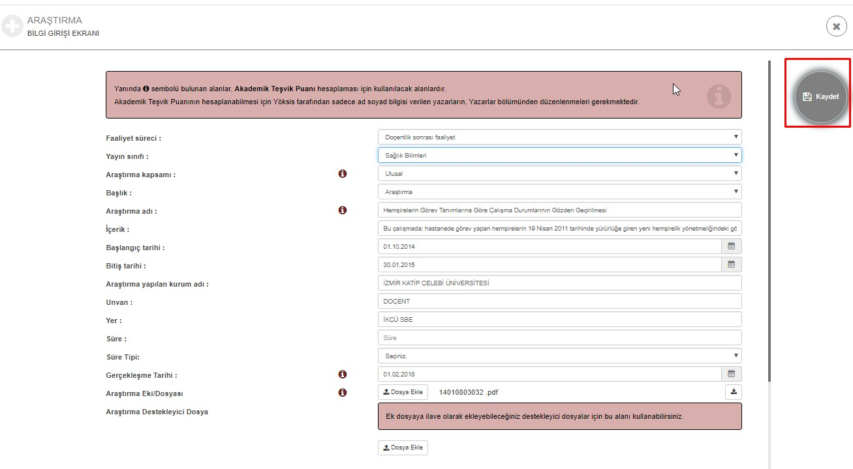

Atıflar sayfasında YÖKSİSTEN VERİLERİMİ GETİR butonuna basıldığında mevcut yılın bir önceki yılı girilmelidir.

Görsel 8
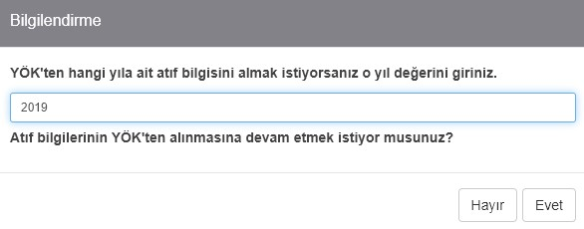

AKADEMİK TEŞVİK PUANI GÜNCELLEME

Akademik Teşvik ile ilgili önceki tarihlerde girilen tüm çalışmalara ait puanların YÖKSİS üzerinden puan güncellemesi işlemi için sol menüde tıklanan tüm başlıklarda üst bölümde “Teşvik Puanlarını Güncelle” butonu yer alır.(Bkz. Görsel 9) Akademik Teşvik başvurusuna dâhil edilmiş çalışmaların kutucukları işaretlenerek Teşvik Puanlarımı Güncelle butonuna basılarak çıkan bilgilendirme alanında da EVET butonuna basılarak Puan güncelleme işlemi tamamlanır.(Bkz. Görsel 10)

Görsel 9
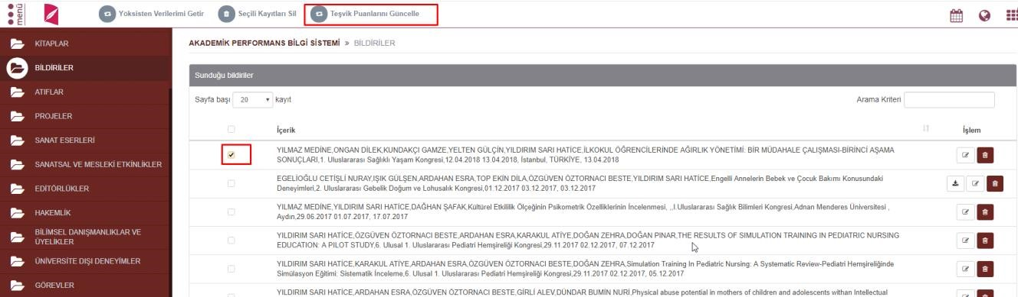

Görsel 10
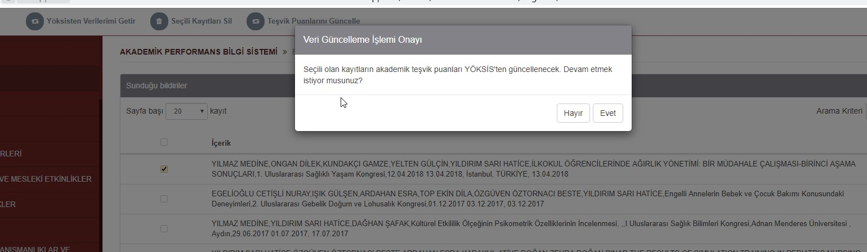

1.ADIM
Akademik teşvik başvurusu yaptıktan sonra öğretim elemanının başvurusu Başvuru Durumu Takip olarak görünüyor ise başvuruda kullanılan çalışmalar için Teşvik Puanı güncellemesi yapılamamaktadır. Teşvik Komisyonundan başvuru Revize edilmesi için öğretim elemanına geri gönderildiyse ve Başvuru Revize aşamasında ise Teşvik Puanı güncellemesi yapılabilir.

Görsel 11
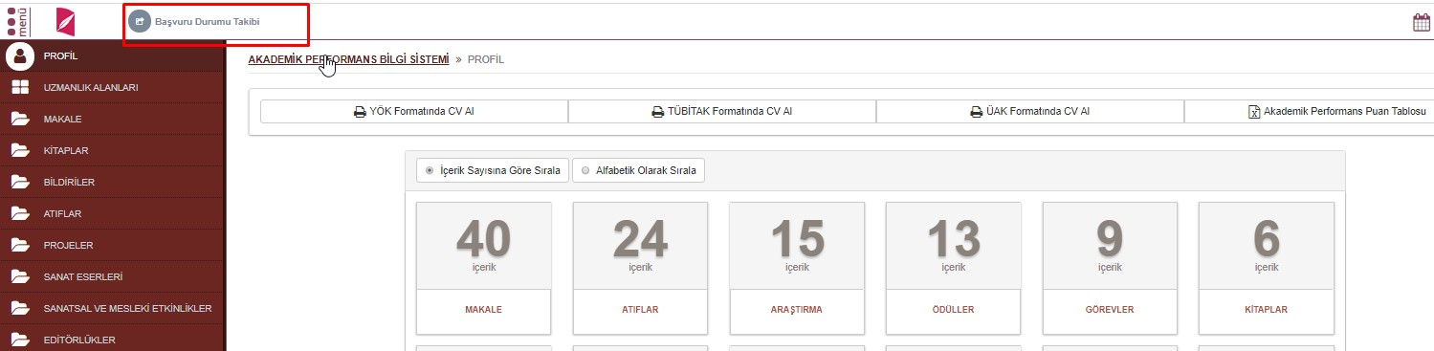

AKADEMİK TEŞVİK BAŞVURUSU

Profil sayfasında üst bölümde yer alan Akademik Teşvik Başvurusu butonu ile sayfaya giriş yapılır.

Görsel 12
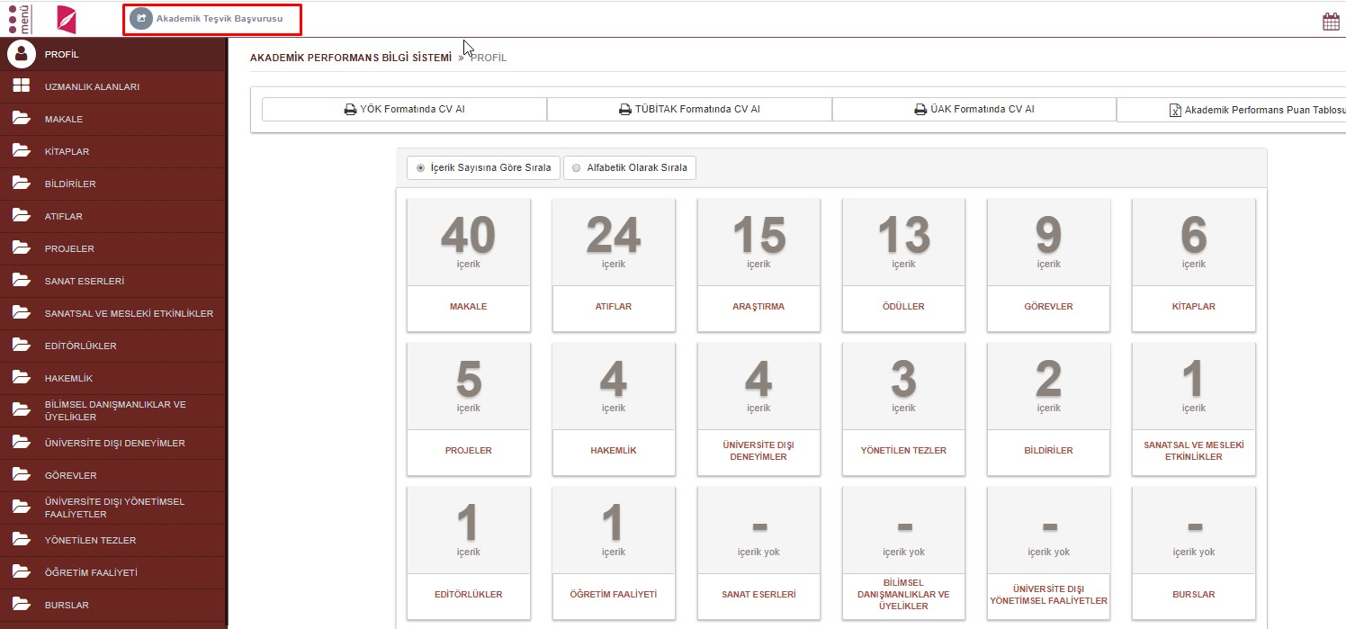

Görsel 13
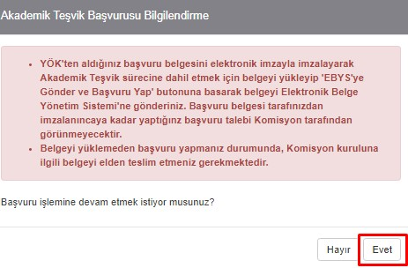

Akademik Teşvik Başvuru ekranında mevcut yıla ait girilen Akademik Performans verileri puanlar ve dosyaları ile listelenir.
YÖKSİS'ten alınan başvuru belgesi elektronik imzayla imzalanmak için belge yüklenip Elektronik Belge Yönetim Sistemi'ne gönderilmesi gerekmektedir. Belge imzaya gönderildiğinde ekinde ayrıca YÖKSİS tarafından doldurulup imzalanması gereken dilekçede yer almaktadır.
“EBYS’ye Gönder ve Başvuru Yap” butonuna basılarak Akademik Teşvik Başvurusu tamamlanır.

Görsel 14
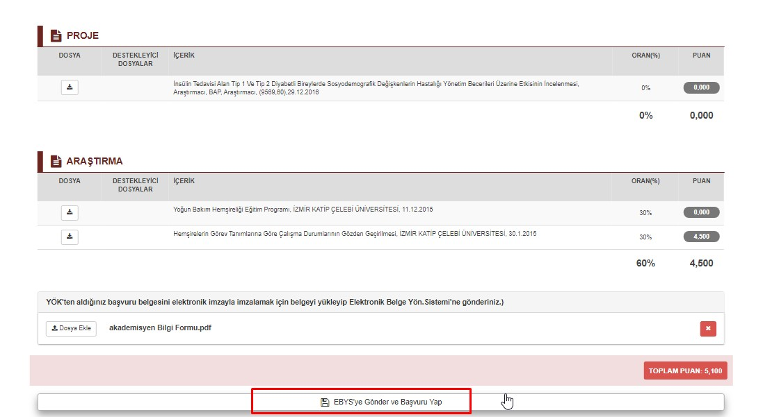

Görsel 15
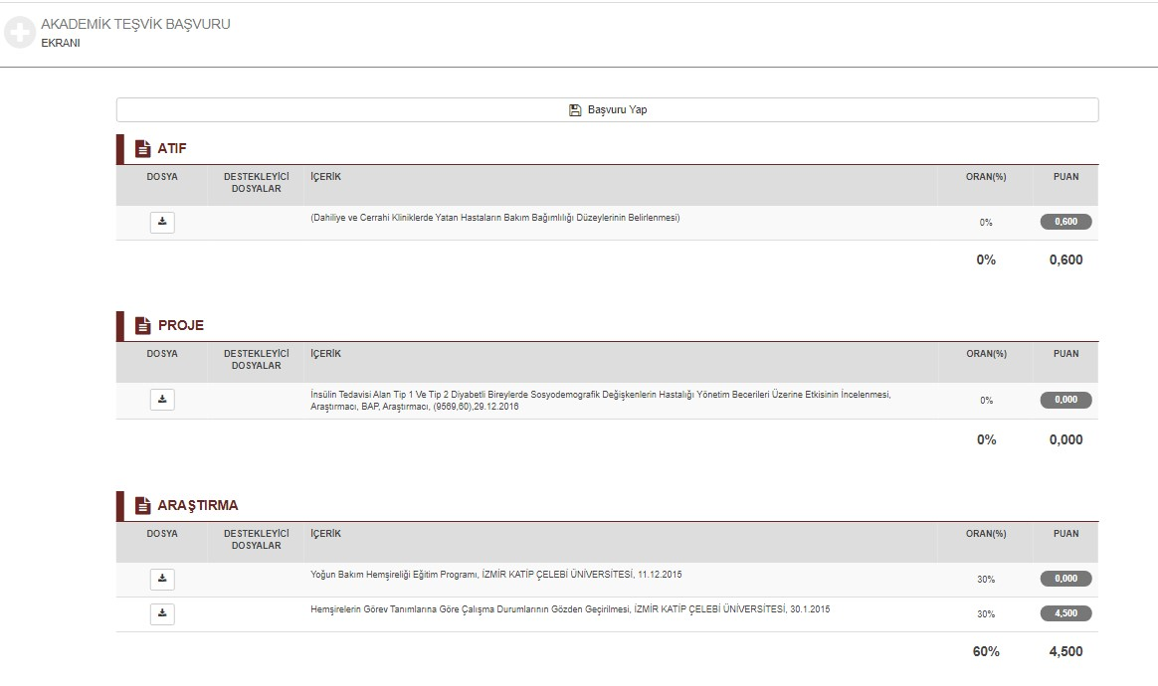

Görsel 16
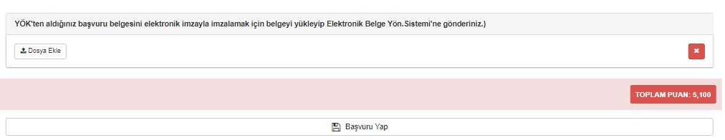

DİLEKÇE VE YÖKSİS BAŞVURU BELGESİNİN İMZA SÜRECİ

Öğretim elemanı Akademik Teşvik Başvuru sayfasında YÖKSİS’ten aldığı belgeyi başvuru sayfasına ekleyip başvuru yaptıktan sonra Elektronik Belge Yönetim Sistemi ana başlığı altında bulunan Elektronik Belge Gezgini sayfasına giriş yapar. Akademik Teşvik Başvuru Dilekçesi ve ekinde yer alan YÖKSİS’ten alınan belgenin imzalanması ile başvuru Birim Akademik Teşvik Başvuru İnceleme Komisyonuna düşer.

Görsel 17

Görsel 18
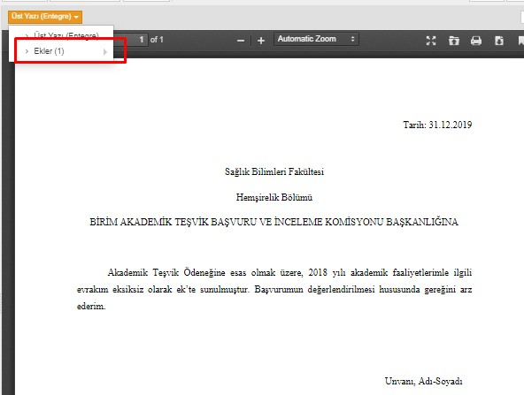

AKADEMİK TEŞVİK BAŞVURU TAKİBİ

Öğretim Elemanı Akademik başvurusunun tüm süreçlerini Akademik Performans Bilgi Girişi sayfasında yer alan “Başvuru Durumu Takibi” ve Revize edilmiş çalışması var ise “Revize Edilmiş Çalışma Başvurusu” butonları ile takip edebilir.
Görsel 19
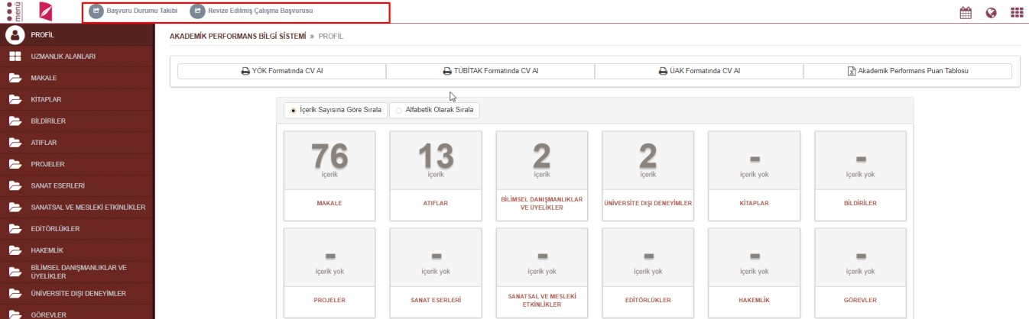

Başvuru Durum Takibi butonuna tıkladığında açılan sayfada Başvuru durumunu görmesinin yanı sıra Akademik Teşvik komisyonu başkan ve üyelerini de görmektedir.

Görsel 20

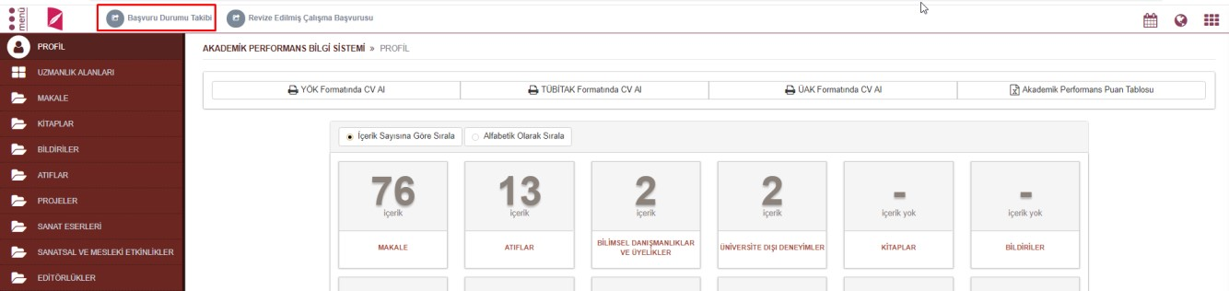

Görsel 21
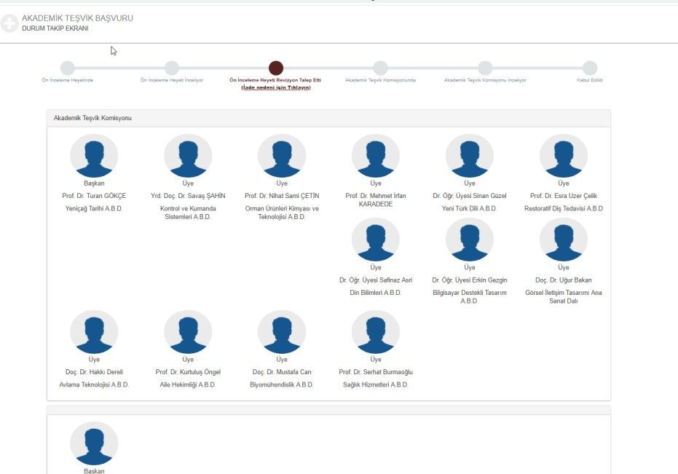
Eğer Revize durumunda ise İade nedenini yine bu sayfadan görüntüleyebilmektedir.

Görsel 22
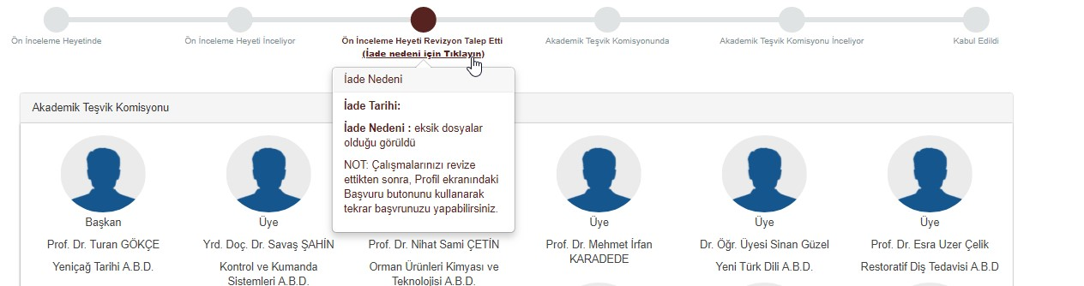
Revize Edilmiş Çalışma Başvurusu butonuna tıkladığında açılan bilgilendirme sayfasına evet diyerek ilerler.

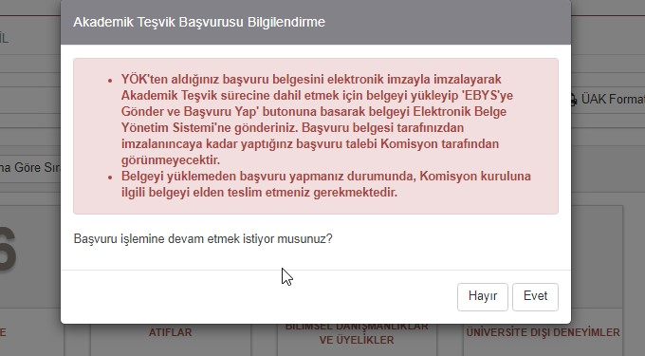

Akademik Teşvik Başvuru sayfası açılır. Sayfanın üzerinde Revize Nedeni yer alır. Gerekli düzenlemeleri yaptıktan sonra EVET ile işlem sonlanır.

